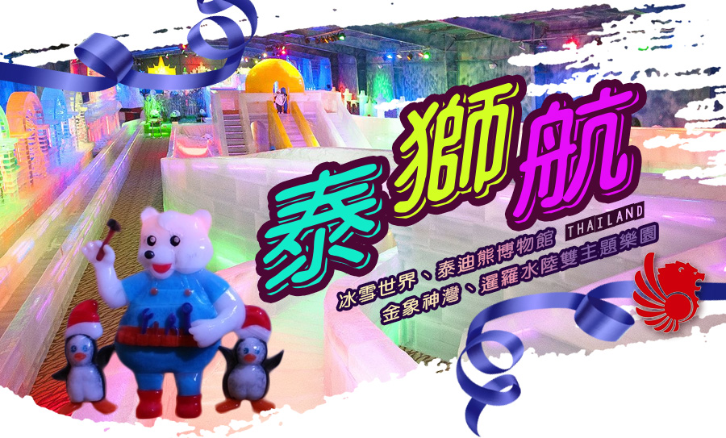
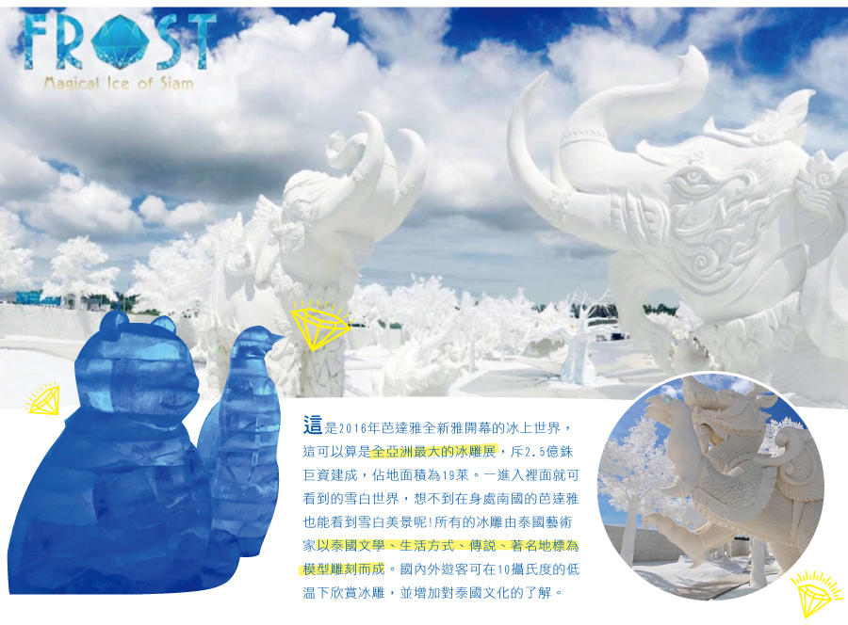
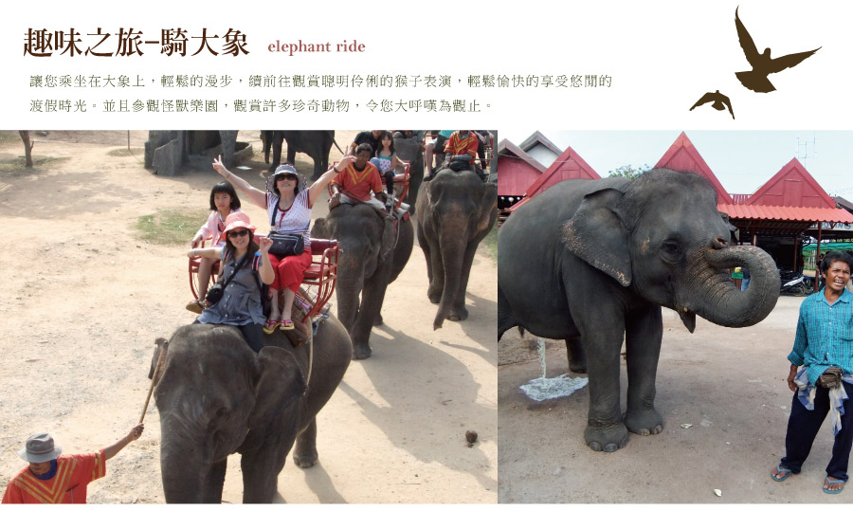
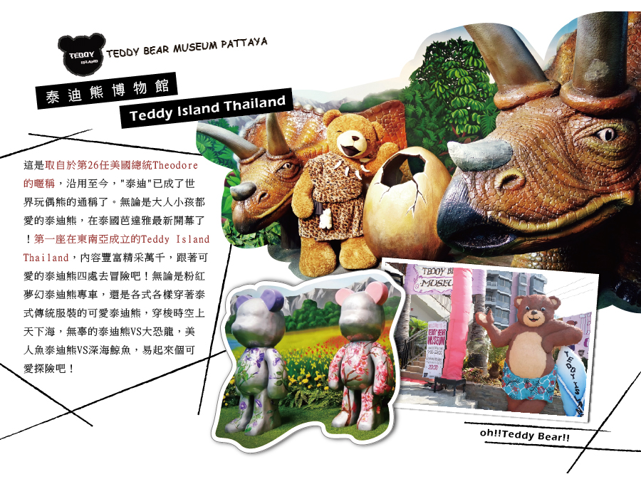
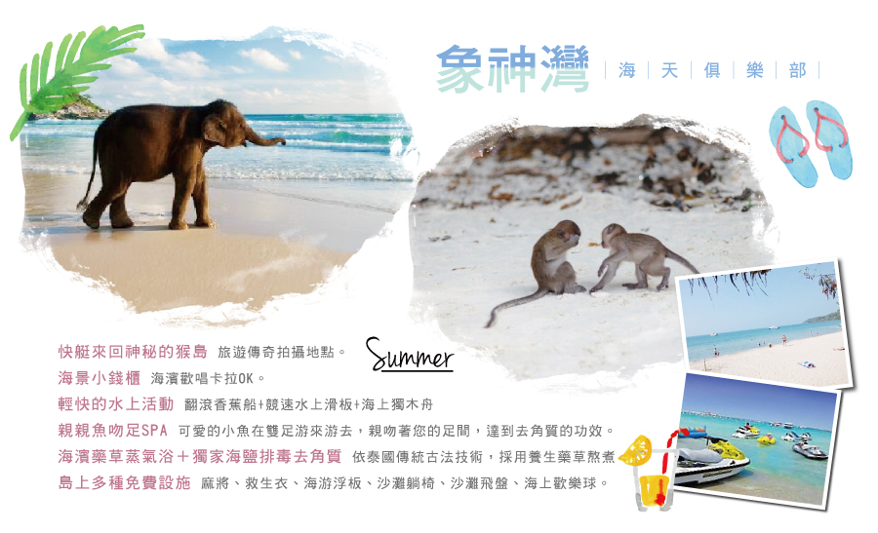
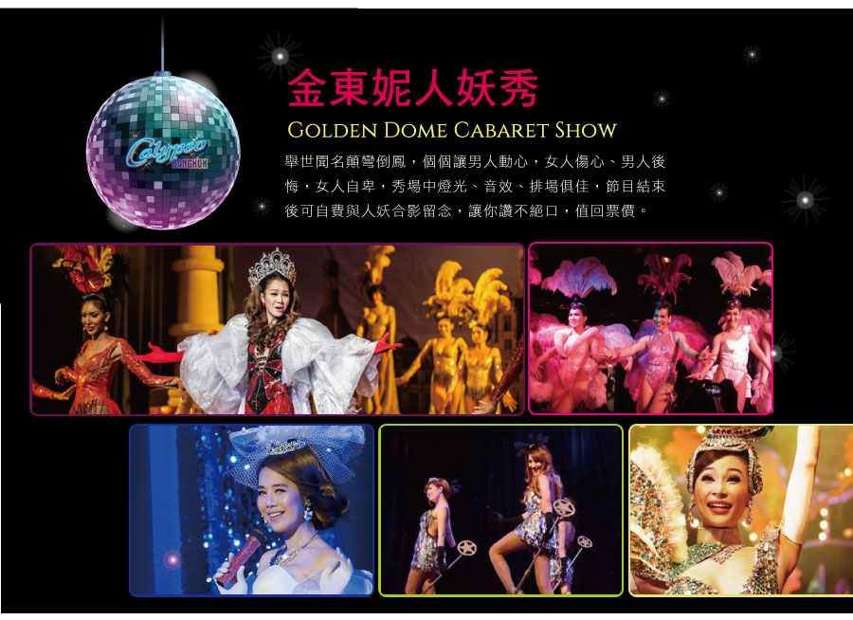

DAY1. 桃園機場／曼谷→冰雪世界三部曲(雪雕奇景+零下冰宮體驗+黃色小鴨歡樂拍照趣)→美軍不夜城 SL399 TPE/DMK 1050/1325
【冰雪世界】(雪雕奇景+零下冰宮體驗+黃色小鴨拍照趣) 2016年全新在芭達雅開幕的冰雪世界FROST Magical Ice Of Siam，想不到在身處南國的芭達雅也能看到歐系雪白美景呢，是不是讓您覺得興奮又刺激！入內您可看到用特殊材料做的人造雪景，有飛龍在天、魚躍龍門、天堂樹、可愛雪人等多種造景，可以讓您相機喀擦喀擦拍個不停。接下來重頭戲是零下12~15度的大型冰宮，工作人員會先引導您穿上特製的防寒衣，先在5度左右的低溫控制室裡待上兩分鐘，先讓身體適應一下低溫。進入冰宮時請小心地板較滑，冰宮裡面迎接我們的是一條長長的滑梯，當然你不怕屁股冰冰的也可以從上面滑下來喔！中間還有各式造景，美不勝收。另外，黃色小鴨旋風現在也席捲到芭達雅囉！冰雪世界外有仿歐洲建築的拱橋，站在橋上可以完美地跟黃色小鴨拍出美美的照片。
【美軍不夜城】頗負盛名的美軍俱樂部洋人街，這裡又稱芭達雅Walking Street，您可以看到各式露天酒吧、具迷幻氣氛的水煙店以及令人嗨翻天的夜店等，堪稱芭達雅最迷人的夜生活。
晚餐MISSCHILLI自助餐
宿 : Golden Sea黃金海酒店或 MEMO SUITE或Wiz Hotel pattaya或升等Chariot Pattaya或同級
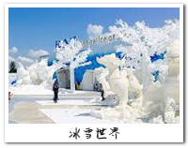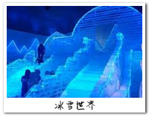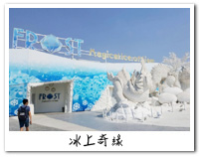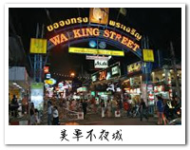
DAY2. 芭達雅→趣味騎大象 + 鄉村馬車－金三角風情文化村(泰北村落+異域博物館+毒王坤沙記錄片－ FLOATING 4 MARKET～四方水上市場→東南亞首座泰迪熊博物館FIRST TEDDY BEAR MUSEUM IN SOUTHEAST ASIA創造奇蹟享艷→ 3D立體美術館
【趣味騎大象 + 鄉村馬車】體驗有如泰國古時帝王般乘坐大象漫步於田野，雙人馬車漫遊，您可盡情享受奔馳的快感
【泰北金三角風情文化村】
■金三角文化村：在此有A.金三角六大少數民俗村、B.九十三師異域博物館、C.戰地武器大公開、D.毒品博物館..等，讓您更了解金三角少數民族及雲南國軍93師的血淚史！
【四方水上市場】融合鄉村文化木雕風格的複合式水上市場，佔地36800平方公尺，各種泰式水上建築在迂迴的河道上，踅遊穿梭在水上五金商貨水果雜項商家。或有民俗傳統舞蹈笙歌，木雕藝術敲打聲，把泰國傳統文化展現的是如此多嬌。
【泰迪熊博物館】這是取自於第26任美國總統Theodore的暱稱，沿用至今，"泰迪"已成了世界玩偶熊的通稱了。無論是大人小孩都愛的泰迪熊，在泰國芭達雅最新開幕了！第一座在東南亞成立的Teddy Island Thailand，內容豐富精采萬千，跟著可愛的泰迪熊四處去冒險吧！無論是粉紅夢幻泰迪熊專車，還是各式各樣穿著泰式傳統服裝的可愛泰迪熊，穿梭時空上天下海，無辜的泰迪熊VS大恐龍，美人魚泰迪熊VS深海鯨魚，易起來個可愛探險吧！
【3D幻覺立體動漫美術館】此乃藝術美術館，您參觀之後就會刮目相看，裡面展出的多數為3D效果的作品，一幅幅畫在牆上，不用戴眼鏡也可以體驗到立體感，這些立體感你還可以觸摸到。例如話內的大象將象鼻伸出來，你可以捉住象鼻來影相。替蒙娜麗沙畫眉、走在獨木橋上；整個館的照片達到80幅之多，包括有海洋地帶、動物園地帶、經典畫作地帶、Ayutthaya地帶、埃及地帶、泰國地帶、超現實地帶和恐龍地帶。一般的藝術館不讓人拍照，但這裡您可以任意拍，入館後可以隨意在畫作面前拍照。如果你想和畫作配合得剛好，也不是一件容易的事，但在每幅作品旁有小圖教你如何去拍照，出來的照片就顯得天衣無縫。如果你想和每一幅作品拍照的話，可能要花上一個小時。每日皆開放(AM09.00 -PM 21.00)。
餐食：早餐 (機上簡餐) 中餐水果養生鍋+巧克力鍋
晚餐 : FOOD PARK自助餐 (60道泰國4方特色佳餚及水果飲料) 150
宿 : Golden Sea黃金海酒店或 MEMO SUITE或Wiz Hotel pattaya或升等Chariot Pattaya或同級
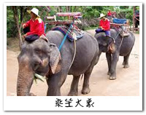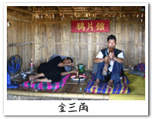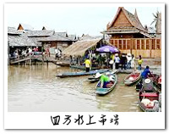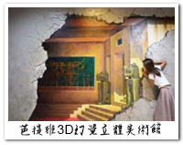
DAY3. 芭達雅－金象神灣海灘俱樂部【快艇探訪孫悟空、翻滾香蕉船 (限每人一次)、特技水上滑板 (限每人一次)、情人獨木舟、沙灘躺椅、海景小錢櫃卡拉OK】－ 七珍佛山－銀湖葡萄園→漫遊皇家花園廣場
【象神灣暹邏海天俱樂部】清晨的芭達雅讓人青春洋溢！一早我們穿越海軍基地的落日大道，翻過山頭柳暗處就是藍天碧海，月牙灣似的象神灣海岸，海線唾沫泡泡湧上細軟沙灘，踩在上頭彷彿深毯鬆軟舒服，海洋鹹風椰樹輕款，或動或靜或泳或步，享受遊憩的青春。
設施通通免費：
●輕快的水上活動：翻滾香蕉船+競速水上滑板+海上獨木舟（水上活動每人限參加一次，不得轉讓或退費）
●快艇來回神秘的猴島
●小錢櫃：海濱歡唱卡拉OK。
●島上多種免費設施：麻將、救生衣、海游浮板、沙灘躺椅、沙灘飛盤、海上歡樂球。
【七珍佛山】慶祝泰皇登基五十週年紀念而興建，高度約170公尺約56層樓，為了興建而剷平半面山，鑲上18噸整尊用金箔雕刻出的釋迦摩尼佛像，造就了這麼一個壯觀的七珍佛山。據說在釋迦摩尼佛的胸口埋有舍利子，而且地點也是當地人認為風水最好的地方，所以這裡不僅有許多觀光客，連當地人也常來感受它的靈氣，甚至不時還有許多僧侶來此靜坐參禪，來到此地可別忘了雙手合十，虔誠地參拜許願喔！
【銀湖葡萄園 Silver Lake】總面積200多公頃的銀湖葡萄園(Silver Lake)，園區有湖，湖面波光粼粼，猶如銀光閃爍，便命名「銀湖」。所生產的葡萄，風味相當獨特。遠眺佛山側影，如沉思中之佛祖，禪境意境中有種入世之感。這是當地人士公認風水最好的地方，有旅客說若能在這住下，幾代下來，混它個駙馬院長也不是難事！我倒是勸大家不妨照張像、放大了掛在自己最喜歡的地方，下一屆的樂透得主難說不是你。
【皇家花園廣場】您可自由逛街、購物，運氣好可以碰到50%的打折期；無論是Live,s、Gap、艾迪達、Nautica、佐丹奴等；中庭的咖啡小店(每杯約泰幣85)，無論Espresso、Cappuccino都好喝的不得了。逛街、閒買、悠遊，芭達雅的午後很FREE的。
餐食：早餐 (飯店內(自助餐)) 中餐島上海鮮餐 晚餐酒店內用或金寶烤鴨
宿 : Golden Sea黃金海酒店或 MEMO SUITE或Wiz Hotel pattaya或升等Chariot Pattaya或同級
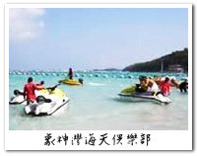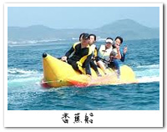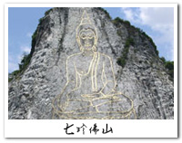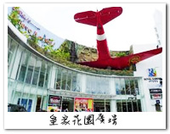
DAY4. 芭達雅－曼谷－乳膠觀光工廠－泰國精品時尚採購巡禮『精品珠寶展現自信+時尚皮件更添魅力』－愛樂威四面佛－金東尼人妖秀－火車頭夜市巡禮(僅五~日營業，若未遇則安排道地惠恭王夜市巡禮)】
【乳膠工廠】泰國為橡膠的主要出產國之一，所以賣價相對比其他地方便宜，這幾年泰國來致力研發乳膠產品，有多種乳膠枕頭、乳膠床墊、乳膠靠墊、還有嬰兒乳膠枕等，乳膠製品可防止多數塵蹣沾染，是現在世界上很流行的寢具喔!來泰國參觀乳膠工廠不訪可以挑適合自己的選購回去喔!!
【珠寶展示中心】在此有各式各樣的紅寶石《代表愛情及幸福，象徵著熱情、仁愛、威嚴》、藍寶石《代表貴族，象徵著慈愛、誠實、德望》以及黃寶石《代表招財，象徵著健康、長壽》，可以在這裡選擇到適合自己及喜愛的寶石，另外展示中心裡還設有乳膠枕頭/床墊，經久耐用，無毒，放鬆頸肩部肌肉、血管，給予頸部和頭部最好的睡眠支撐，促進睡眠，提高睡眠質量，還可以防蟎抗菌，滿足不同體重人群的需要，緩衝人體壓力，良好的支撐力能夠適應各種睡姿。和泰國設計工藝品等，及燕窩專櫃，也可購買回國饋贈親友。
【皮件展示中心】泰國一是世界鱷魚皮及珍珠魚皮最大產地，也是各國知名皮件品牌的最大協力廠商，特此挪出時間讓旅客了解當今世界最暢銷的款式，再也不用多花心思到歐洲、香港、購買此兩種皮貨。您可自由選購送給你心愛的人。
【愛樂威四面佛】位於曼谷水門區的愛樂威四面佛是泰國香火最鼎盛的膜拜據點之一，深受港台明星的歡迎。神像全身金碧輝煌，四面佛四個面，象徵四種不同的意義：第一面求生意.事業( 慈 )、第二面保平安.福慧( 悲 )、第三面祈愛情.婚姻( 喜 )、第四面盼發財.富貴( 捨 )。因為地處Central World等大型商場附近，因此這裡也成為了曼谷著名的旅遊觀光勝地。
【金東尼人妖秀】欣賞泰國最負盛名的歌舞表演，金碧輝煌裝潢的舞台，色彩繽紛、動感十足的華麗歌舞，輕脆可人的優美音樂，不時穿插幾首熟悉的中文歌曲。真是讓人大呼過癮！表演結束後，可與人妖公主們比一比，到底是妳豔還是我美，還可自費和人妖公主們拍照留念喔。(12歲小孩不佔床人妖秀不含座位，敬請見諒。)
夜晚重頭戲來臨帶各位貴賓到知名部落客強力推薦的【火車夜市尋寶趣】這裡不像某夜市觀光味十足!!在這邊很多都是當地人來挖寶的小攤販~~各位貴賓可在此買到各式各樣泰國伴手禮。
【注意事項】火車夜市逢周一休市，改逛當地夜市
餐食：早餐 (飯店內(自助餐)) 中餐安安泰式料理 晚餐 (為逛街方便，本餐自理)
宿 : LUCKY GREEN 或 Golden Jade Suvarnabhumi (免費WIFI) 或 The Cottage Suvarnabhumi Hotel 或 COLOR LIVING 或 THE TIVOLI HOTEL或 130 Hotel & Residence Bangkok或同級
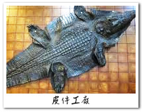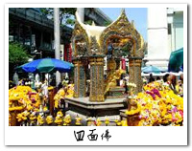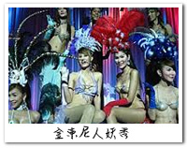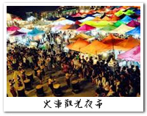
DAY5. 曼谷－毒蛇研究中心－泰國最大的樂園：Siam Park City暹羅水陸雙主題樂園(一票玩到底) →Asiatique摩登河濱不夜城泰國觀光局推薦亞洲最大夜市→曼谷／桃園機場 SL398 DMK/TPE 0345/0835
早餐後前往【毒蛇研究中心】在這裏，遊客能觀賞到毒蛇和飼養員交鋒，介紹毒蛇的功用與野外如遇到蛇之急救方式，以及飼養員從蛇的毒牙上提取毒液等精彩表演。
【SIAMPARK CITY暹邏水、陸雙主題樂園】位於曼谷，是泰國最具規模的旅遊景點，占地約36萬平方米，規模盛大。今年更是花費巨資引進了多項最新穎的遊樂設備，喜愛刺激緊張的您一定不能錯過。樂園內有亞洲面積最大的滑水道、水療池、瀑布、叢林區及休閒廣場等設施，適合全家大小一起同樂，炎炎夏日是消暑的好去處。印第安漂流河，有激流、怪石在每個彎處都可能是冒險旅程的開始，十分緊張刺激;其它還有像是趣味十足的深海大烏賊、華麗夢幻的雙層旋轉木馬、單軌列車、海盜船、快樂飛盤，以及轉轉樂…還有您不容錯過的侏邏紀公園，遊客們乘坐著吉普車進入到恐龍世界，有30多種如同真實般大小的恐龍，驚奇的特效、炫亮的燈光以及動感的音效，十分逼真，彷彿回到了史前時代。
【特別提醒】水樂園沒有提供免費毛巾，旅客可自行準備毛巾或於現場50元泰銖租一條毛巾
【亞洲最大夜市ASIATIQUE亞洲之星】曼谷最大最新的步行街Asiatique摩登河濱不夜城，Asiatique前身是泰國五世皇朝代相當重要的港口，是開啟與歐洲各國貿易及促進泰國經濟的重要功臣。隨著時代的改變，港口功能消失逐漸沒落。如今Asiatique以嶄新的面貌再次站上湄南河畔，內容包含廣場中央市集、男女服飾、飾品配件、NARAYA曼谷包、設計師家具、泰國傳統藝術品、包包鞋子、著名的小木偶劇團、濃濃的殖民地風格讓人誤以為是小歐洲。您可自由參觀選購富有泰國傳統特色的手工藝品、服飾、皮包、日用品等各式物美價廉的商品，還有各式泰國小吃(如您的胃腸夠強的話，可品嚐一番！)應有盡有，將讓您流連忘返、回味無窮！您也可走逛到廣場河濱觀賞湄南河兩岸，五光十色的夜景，百年東方與世界各大知名酒店，浪漫中透著些許歲月的滄桑。欣賞這東方威尼斯夜景，說不出的愜意。
由專人協辦離境手續後，搭機返國，結束此次令您難忘的泰國之旅
餐食：早餐 (飯店內(自助餐)) 中餐園內自助餐 晚餐 : 逛街自理
住宿：X
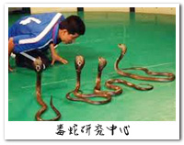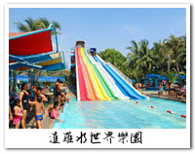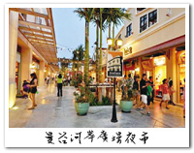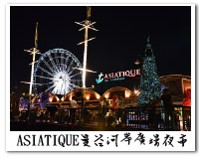
DAY6.
曼谷/桃園 SL398 DMK/TPE 0345/0835

※如因航空公司航班調度，導致起飛或降落時間變動，則本公司保留更餐食之權利，敬請旅客見諒。
※如貴賓為單1人報名時，若經旅行社協助配對卻無法覓得合住的同性旅客時，則需另補單人房差額，差額視住宿飯店之不同由旅行社另行報價，敬請了解並見諒，謝謝!

